Европейската директива 2012/19/ЕС

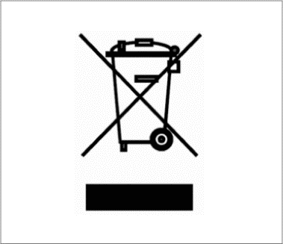
Европейската Директива 2012/19/ЕС за изхвърляне на електрическо и електронно оборудване (WEEE) цели да сведе до минимум влиянието му върху околната среда чрез предотвратяване на натрупването на отпадъци.
Хематологичните анализатори Swelab Alfa, Swelab Alfa Plus, Swelab Lumi, Medonic M-series, Medonic M-series M32, Medonic M51, Exigo H400, Exigo и Exigo EOS са обозначени със символа за WEEE (както е посочен в полето) и те могат да се предоставят за събиране на отпадъци и рециклиране на оборудването в края на експлоатационния му живот, при условие че апаратът е правилно обеззаразен.

Обеззаразяването трябва да се извърши от професионален потребител или сервизен инженер, като се използват правилни предпазни средства, напр. ръкавици, очила и подходящо лабораторно облекло. Апаратът трябва да се счита за заразен и обеззаразяването трябва да се извърши преди предаване за рециклиране.

Обеззаразяването се извършва с използване на Boule Cleaning Kit/Boule EasyCleaner в съответствие с инструкциите за употреба (Instruction for Use), включително изпразване на системата, последвано от отстраняване на тръбите за течности на системата и свързаните микроустройства, тръбата за отпадни материали и контейнерите за смесване (ако е приложимо). Всички пластмасови части трябва да се отделят и инсенерират, а частите с метал могат да се автоклавират.

Ако по каквато и да е причина има затруднения за изпълнението на процедурата, трябва да се свържете с местния дистрибутор.

